Приложение 1
1 группа
Практическая работа “Изучение явления электромагнитной индукции ”
Оборудование и материалы
- Персональный компьютер
- Регистратор данных USB Link
- Датчик силы тока ±2,5 А
- Соединительные провода для датчика
- Катушка с сердечником
- Магнит полосовой
Подготовка эксперимента
- Соберите электрическую цепь в соответствии со схемой
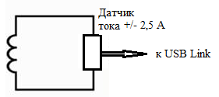
- Подключите USB Link к USB порту ПК. Подключите датчик к USB Link.
- Запустите MultiLab на ПК.
- Установите параметры измерений при помощи кнопки .
Настройка регистратора:
Частота | 500 замеров в сек
Замеры | непрерывно
Проведение эксперимента:
- Начинайте регистрацию данных. Для этого нажмите кнопку Пуск  на панели инструментов MultiLab . Показания датчика будут отображаться на экране в виде графика.
- Вносите в катушку и выносите магнит северным и южным полюсом.
- Приближайте магнит к неподвижной катушке медленно и с большей скоростью.
- Остановите регистрацию, нажав кнопку Стоп  на панели инструментов MultiLab
Анализ результатов эксперимента:
- Выберете автомасштаб для наилучшего отображения данных.
- Объясните вид графика (минимумы и максимумы) зависимости силы тока от времени.
- Объясните, почему максимумы (минимумы) несимметричны.
- Определите, когда магнитный поток меняется сильнее всего.
- Увеличьте область изображения, включающую максимальное значение силы индукционного тока , определите это значение.

2 группа
Практическая работа “Наблюдение отвердевания кристаллического и аморфного твердых тел. Определение температуры плавления кристаллического тела”

Оборудование и материалы
- Персональный компьютер
- Регистратор данных USB Link
- Датчики температуры
- Пробирки с кристаллическим и аморфным веществом
Подготовка эксперимента
- Соберите экспериментальную установку
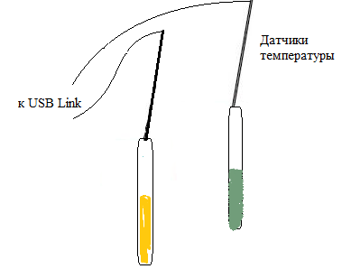
- Подключите USB Link к USB порту ПК. Подключите датчики к USB Link.
- Запустите MultiLab на ПК.
- Установите параметры измерений при помощи кнопки .

Настройка регистратора:
Частота | Каждую секунду
Замеры | непрерывно
Проведение эксперимента
- Пробирку с аморфным веществом желтого цвета и кристаллическим зеленого цвета погрузите наполовину в сосуд с горячей водой. После того, как вещества достаточно прогреются, убедитесь в том, что в пробирках жидкость.
- Опустите датчики температуры в пробирки.
- Начинайте регистрацию данных. Для этого нажмите кнопку Пуск на панели инструментов MultiLab . Показания датчика будут отображаться на экране в виде графика.
- Когда температура перестанет уменьшаться, рассмотрите вещества в пробирках и убедитесь в том, что они затвердели.
- Остановите регистрацию, нажав кнопку Стоп на панели инструментов MultiLab.
Анализ результатов эксперимента
- Сравните графики отвердевания твердых тел.
- Убедитесь в отсутствии процесса кристаллизации при переходе аморфного тела из жидкого состояния в твердое.
- Выделите характерный участок в виде отрезка, параллельного оси времени при помощи двух курсоров.
- В меню Анализ выберете команду Статистика, где снимите среднее значение. Это и будет температура плавления кристаллического тела.

Приложение 2
Задание:
В эксперименте исследовалась зависимость значения и направления индукционного тока, полученного в катушке при внесении и вынесении в нее полосового магнита разными полюсами.
Проанализируйте графики зависимости силы индукционного тока от времени и ответьте на вопросы:
- Чему равно максимальное значение силы тока, полученное во всех экспериментах?
- Чему равно минимальное значение силы тока, полученное во всех экспериментах?
- В чем причина разной высоты “пиков” синего и красного графиков?
- Во сколько раз отличаются значения силы тока, полученного в катушке в двух экспериментах (вторые “пики”)?
- Какие факторы могли повлиять на изменение направления “пиков” графиков?
- В какие промежутки времени изменялся магнитный поток, пронизывающий катушку, в каждом эксперименте?
- Как двигался магнит от 6,5 до 7,5 секунд от начала наблюдения?

Приложение 3

Демонстрационный эксперимент: “Наблюдение скачка при включении лампы накаливания”
Оборудование:
- Персональный компьютер
- Регистратор данных USB Link
- Датчик силы тока ±2,5 А
- Соединительные провода для датчика
- Лампа накаливания
- Источник тока
- Ключ
Подготовка эксперимента:
- Соберите электрическую цепь в соответствии со схемой
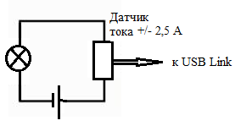
- Подключите USB Link к USB порту ПК. Подключите датчик к USB Link.
- Запустите MultiLab на ПК.
- Установите параметры измерений при помощи кнопки .
Настройка регистратора:
Частота | 500 замеров в сек
Замеры | непрерывно
Проведение эксперимента
- Начинайте регистрацию данных. Для этого нажмите кнопку Пуск на панели инструментов MultiLab . Показания датчика будут отображаться на экране в виде графика.
- Замкните ключ, наблюдайте увеличение тока на лампе в момент включения и далее, разомкните ключ.
- Остановите регистрацию, нажав кнопку Стоп на панели инструментов MultiLab
Анализ результатов эксперимента
- Выберете автомасштаб для наилучшего отображения данных.
- Объясните вид графика зависимости силы тока от времени. Обратите внимание, что сразу после замыкания ключа значение силы тока в цепи в несколько раз больше, чем установившееся.
- Объясните наблюдаемое явление.

